Рабочий материал для подготовки
игры – викторины

«ДОРОГАМИ ВОЙНЫ»

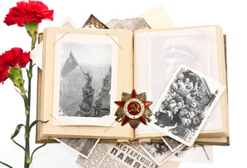

Введение.

В сердцах наших жить будут вечно
Герои минувшей войны.
Нам память о них дорога бесконечно
И ею с тобой мы сильны…
Память

День Победы… «Это радость со слезами на глазах», -сказал поэт. И действительно, в этот день радость и скорбь – рядом. Нет в России семьи, которую война обошла стороной. Поэтому в этот день в каждой семье вспоминают тех, что остался на полях сражений, и тех, кто после войны налаживал мирную жизнь. А ещё поздравляют воинов Великой отечественной Войны, которые живут сегодня.а их становится все меньше. Это они стояли до последнего — защищая Родину. Стояли — и выстояли. А те, кого не взяли на фронт, ковали победу в тылу. Женщины, заменившие ушедших мужчин, строили танки и самолеты, пахали и сеяли, а ещё растили детей, спасали будущее страны. Вот почему День Победы действительно всенародный праздник.
Очень важно помнить историю своей Родины – особенно ее печальные и знаковые страницы. Это воспитывает в ребёнке дух патриотизма. Во времена нашего детства День Победы отмечали ежегодно – мемориалы славы, возложение цветов к Вечному огню, рассказы и чествование ветеранов, салют, фильмы и программы о войне. Это был настоящий праздник – без ложного патриотизма. И нам взрослым необходимо детям рассказывать о Дне Победы, в Великой Отечественной Войне, о героях войны, как ветеранах, так и о детях войны, о событиях и поражениях, о том в какие руины превратилась наша Родина, и как быстро и дружно восстанавливали Родину свою выжившие в Великой Отечественной Войне.

Рабочий материал для подготовки к викторине.

- Каждая группа представляет команду из 6 человек. Готовит – НАЗВАНИЕ, ДЕВИЗ, ЭМБЛЕМУ.

- Команда заранее прорабатывает примерные вопросы и задания по следующим направлениям:

  - Загадки (боевая техника, военные профессии и тд).

  - Даты и цифры Великой Отечественной войны (вопросы будут связаны с датами и какими-то другими цифрами, относящимися к ВОВ).

  - Страницы боевой славы (страны, главнокомандующие, маршалы, полководцы, города-герои, главные битвы ВОВ).

  - Чтение рассказов о войне: Л.Кассиль «Памятник Советскому солдату», «О мальчике Тишке и отряде немцев»; Е.Воробьева «Обрывок провода», Поэма «Василий Тёркин» А.Т. Твардовский и др.

  - Высшие звания и награды Великой Отечественной войны.

  - Боевая техника времён Великой Отечественной войны.

  - Песни о войне («КАТЮША», «ТРИ ТАНКИСТА», «А ЗАКАТЫ АЛЫЕ», «ДЕНЬ ПОБЕДЫ» и др.).

  - «Вечная слава юным героям » (подвиги З.Космодемьянской, Зины Мартыновой, Лени Голикова, Нади Богдановой , Валерия Волкова и др. )

  - Вопросы * :
Что такое ?
    - “Дорога жизни” (единственная военно-стратегическая транспортная магистраль, связывавшая в сентябре 1941 – марте 1943 блокадный Ленинград со страной, проходила через Ладожское озеро. В навигационные периоды перевозки по “Дороге жизни” производились по водной трассе на кораблях Ладожской военной флотилии и судах).
    - «Тайфун» (план немецкого командования по захвату Москвы?).
    - Хатынь – (деревня в Белоруссии. 22 марта 1943 года была уничтожена нацистскими войсками за то, что жители деревни якобы оказывали помощь партизанам. Все жители Хатыни были сожжены заживо.)

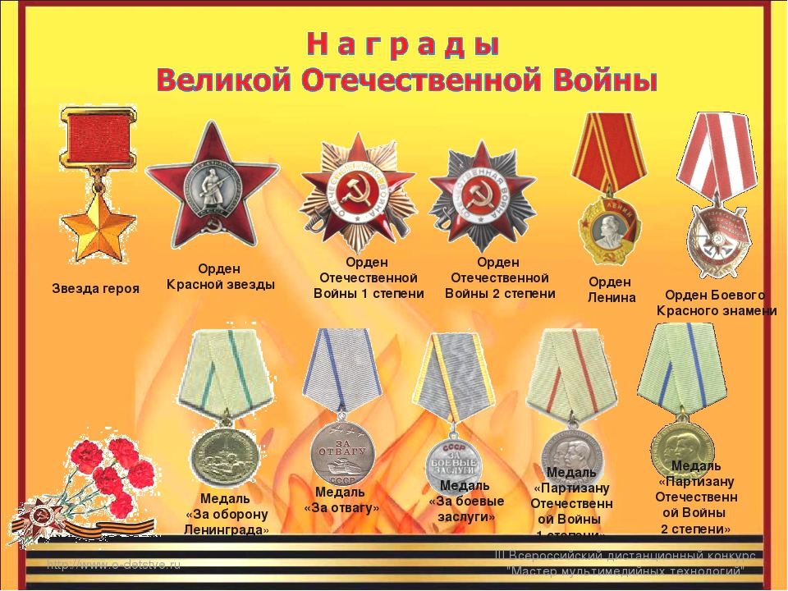

Дети герои и их подвиги
Дети герои войны и их подвиги – это материал, достойный не одной книги. Великая Отечественная война показала, что наши люди не останавливаются ни перед чем, когда нужно защищать свою Родину.
Итак, перед вами дети герои и их подвиги.
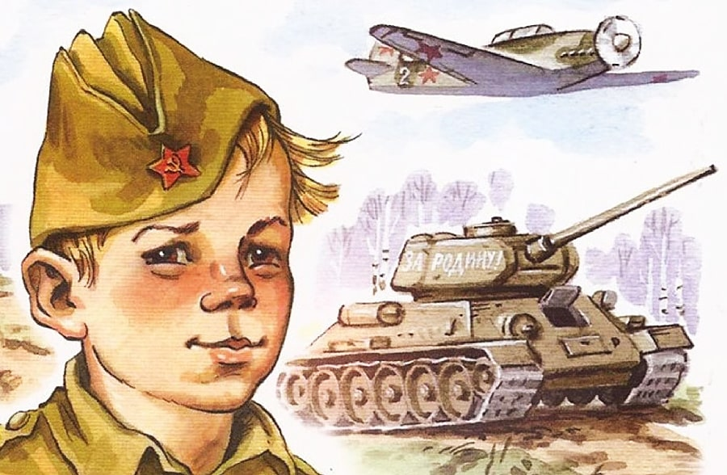

Зина Портнова
Зина Портнова родилась в Ленинграде. После седьмого класса, летом 1941 г., она приехала на каникулы к бабушке в белорусскую деревню Зуя. Там ее и застала Великая Отечественная война. Белоруссию заняли фашисты.
В Оболи была создана подпольная комсомольско-молодежная организация «Юные мстители», а Зину избрали членом ее комитета.
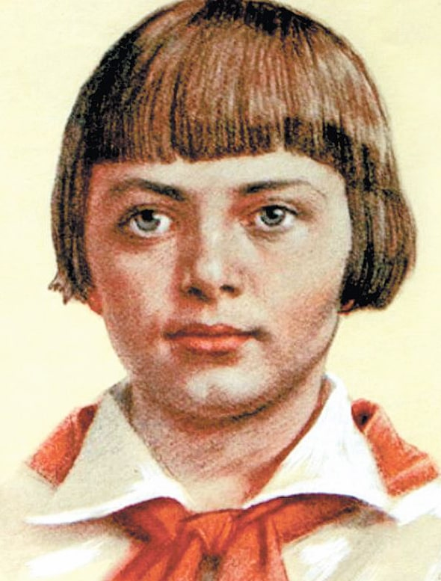
Девочка, работавшая посудомойкой в столовой курсов переподготовки немецких офицеров, отравила пищу, приготовленную на обед.
В результате диверсии погибло около сотни гитлеровцев. Желая доказать свою непричастность, девочка попробовала отравленный суп и лишь чудом осталась жива.
Но однажды во время исполнения задания Зину опознали и задержали, как участницу подполья. При попытке бегства Зине прострелили ноги. Началась череда зверских пыток.
Несмотря на ужасные страдания, девочка не предавала своих, и эта стойкость бесила палачей ещё больше. На последнем допросе в тюрьме гестапо в городе Полоцке гитлеровцы выкололи ей глаза и отрезали уши.
Ранним утром в январе 1944 г. искалеченную, но не сломленную Зину расстреляли. Ее бабушка погибла под немецкими бомбами.
Подвиг Зины Портновой стал символом стойкости советских детей перед лицом немецко-фашистских захватчиков.

Шура Кобер и Витя Хоменко
Шура Кобер – поэтичный и мечтательный юноша, очень любил игру на скрипке и серьезно занимался музыкой.
А озорной Витя Хоменко мечтал стать моряком. Мало кто из его ровесников прыгал, как он, с самого верха вышки в Яхт-клубе, переплывал реку по несколько раз подряд. Учился он тоже хорошо. Но особенно удавался мальчику немецкий язык.
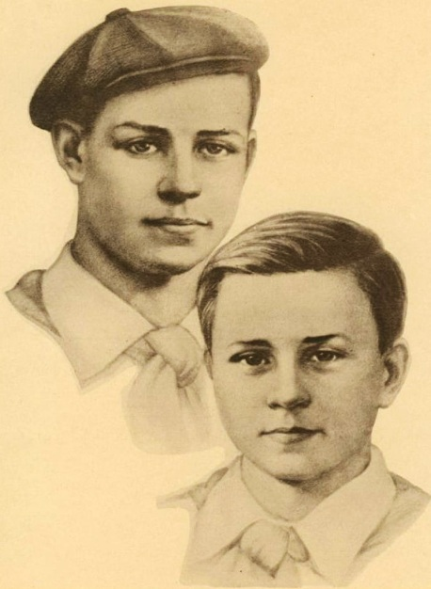
Когда их город, Николаев, что на юге Украины, заняли оккупанты, Витя устроился в гестаповскую столовую. Он усердно мыл посуду и любезно обслуживал офицеров, а потом доносил до партизан услышанные им ценные сведения.
Вместе с Шурой Кобером Витя получил задание перейти линию фронта, чтобы передать в Москву секретные документы. Добирались пешком, тайком в немецких эшелонах, на лодках и вплавь… Возвращались на самолете с радисткой Лидией Бриткиной.
Их парашюты опустились в ночь на 9 октября 1942 г. в десятках километров от Николаева. Одновременно были сброшены парашюты с взрывчаткой, оружием и радиопередатчиком.
Витя сразу же направился к своим в штаб, а Шура и Лида поспешно прятали груз и другие улики. Но один из парашютов отнесло далеко в сторону, и наутро его обнаружили гитлеровцы.
Началось расследование, а в штаб партизан был внедрен провокатор-предатель. Холодной ноябрьской ночью мальчиков арестовали.
После десяти дней безуспешных допросов и пыток они были повешены на Базарной площади.

Вася Курка
Пленный офицер вермахта на допросе показал: немецкому командованию известно, что «среди советских частей генерала Гречко имеется некий сверхснайпер, снайпер-ас, у которого тело чуть ли не срослось с винтовкой».
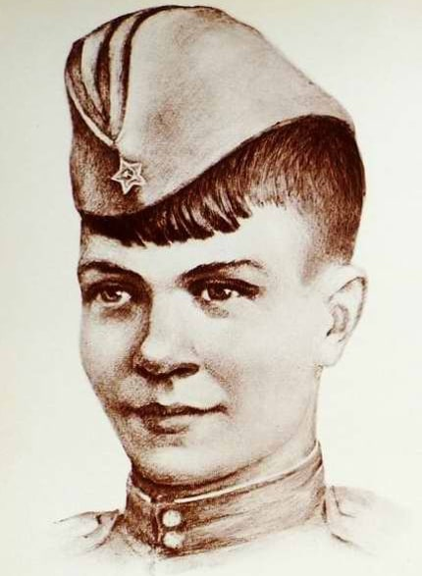
Это был шестнадцатилетний Вася Курка, уничтоживший прицельным огнем 179 врагов, из которых около 80 немецких офицеров.
Щуплый светловолосый мальчишка прибыл в свой полк, когда шли суровые бои за Донецкий бассейн. Отправленный в тыл, Курка брался за любую работу, а в апреле 1942-го Вася упросил командование полка, чтобы ему было позволено стать курсантом школы снайперов.
Он открыл свой боевой счет 9 мая, и начал путь одного из самых результативных советских стрелков.
В итоге Вася Курка стал командиром стрелкового взвода, обладателем орденов Красного Знамени и Красной Звезды, медали «За оборону Кавказа» и именной снайперской винтовки.
Ас лично подготовил 59 снайперов, которые уничтожили свыше 600 оккупантов. Кроме того, Василий Курка успешно ходил в разведку.
Маленький рост, сообразительность и железная выдержка позволяли ему пробираться там, где, казалось бы, пройти было просто невозможно.
В январе 1945 г. Василий Курка, находящийся в траншее, погиб, получив ранение в голову.

Надя Богданова
Гитлеровцы её дважды казнили, а боевые друзья долгие годы считали погибшей. Это краткая история подвига Нади Богдановой.
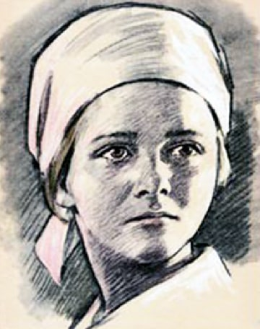
В это трудно поверить, но когда Надя стала разведчицей в партизанском отряде «дяди Вани» Дьячкова, ей не было ещё и десяти лет. Маленькая, худенькая, она, прикидываясь нищенкой, бродила среди фашистов, а затем приносила в отряд ценнейшие сведения.
В первый раз её схватили в 1941 г., когда вместе с Ваней Звонцовым она вывесила красный флаг в оккупированном врагом Витебске.
Когда Богданову схватили, ее били шомполами, пытали, а когда привели ко рву расстреливать, сил у неё уже не оставалось – она, опередив на мгновение пулю, упала в ров.
Ваня погиб, а Надю партизаны нашли во рву живой. Второй раз её схватили в конце 43-го. И снова пытки: обливали на морозе ледяной водой, выжигали на спине пятиконечную звезду, но она не раскрыла врагам никаких сведений.
Считая разведчицу мёртвой, фашисты, когда партизаны атаковали Карасево, бросили её в снегу. Умирающую девочку подобрали и выходили местные жители. Но воевать ей было уже нельзя, она практически потеряла способность видеть.
По окончании войны Надя несколько лет пролежала в Одесском госпитале, где академик В.П. Филатов возвращал ей зрение.

Володя Дубинин
Мальчику было 14 лет, когда грянула Отечественная война. Его отец добровольцем ушел на флот, а Володя остался с матерью в Керчи – городе в восточном Крыму.
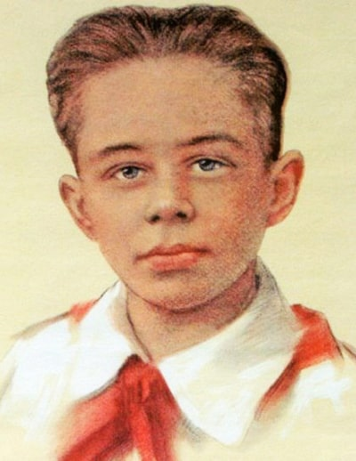
Когда город захватили фашистские войска, они с партизанами ушли в Старокарантинские подземные каменоломни, а фашисты стали блокировать все найденные входы из катакомб, заливая их цементом.
Только дети могли пролезть в остающиеся узкие щели, чтобы принести командованию сведения о враге извне. Володя был самым маленьким по физическим параметрам, и вскоре настало время, когда выходить из каменоломен мог только он один.
В декабре 1941 г. немцы решили затопить каменоломни вместе с находящимися внутри людьми.
Володя Дубинин сумел раздобыть эту информацию и вовремя предупредить товарищей о грозящей им опасности. Случилось это буквально за несколько часов до начала карательной операции.
Спешно соорудив плотины, бойцы перекрыли вход воде, находясь в ней уже по пояс.
Погиб Володя Дубинин, подорвавшись на сети минных полей, которыми немцы окружили каменоломни.

Петя Клыпа
Когда началась война, Пете Клыпе шел пятнадцатый год. 21 июня 1941 г. Петя вместе с другом смотрел кино в брестской крепости. Вечером они решили переночевать в казармах, а наутро собирались отправиться на рыбалку.
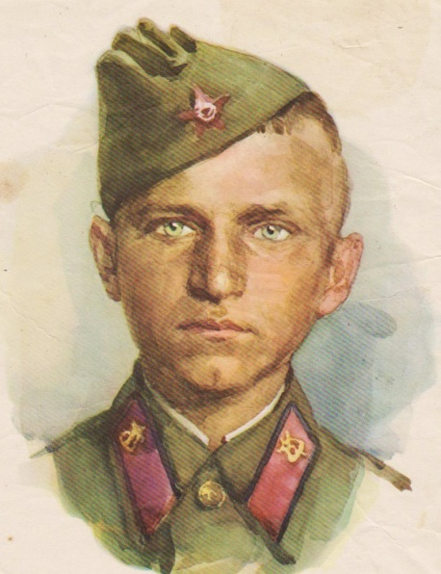
Штурм крепости начался 22 июня в третьем часу ночи. Вскочившего с постели Петю взрывом отбросило на стену. Придя в себя, мальчик тут же схватился за винтовку и стал помогать старшим.
В последующие дни обороны Петя, рискуя жизнью, ходил в разведку, таскал боеприпасы и медицинские препараты для раненых.
Позже Пете с товарищами удалось переплыть реку под перекрестным огнем немцев, но их взяли в плен. Его загнали в колонну военнопленных, которую уводили за Буг.
Через некоторое время рядом с колонной появилась машина с операторами немецкой кинохроники.
Они начали снимать понурых, окровавленных пленных солдат, как вдруг шедший в колонне мальчишка погрозил кулаком прямо в объектив камеры. Конвоиры избили Петю Клыпу до полусмерти.
Позже молодежь погрузили в вагоны и отправили на принудительные работы в Германию. Так Петя Клыпа стал батраком у немецкого крестьянина в Эльзасе. Из неволи его освободили в 1945 г.

Марат Казей
Он был в 13-летнем возрасте, когда умерла его мать, а они с сестрой пошли в партизанский отряд. Маму, Анну Казей, немцы повесили в Минске за то, что она прятала у себя раненых партизан и лечила их.
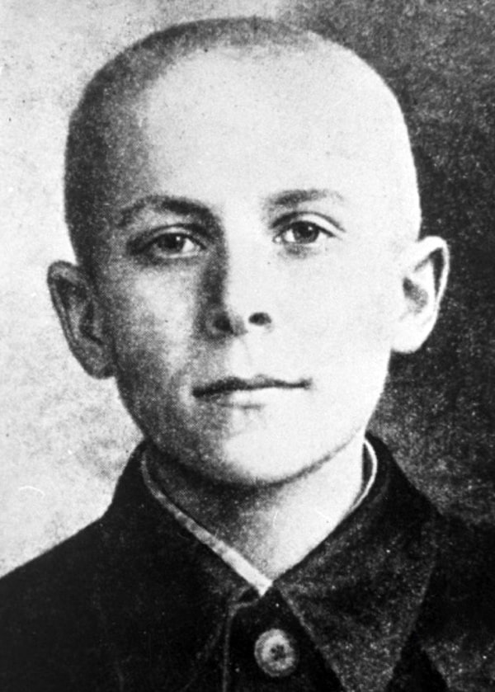
Сестру Марата, Ариадну, пришлось эвакуировать – девочка отморозила обе ноги, когда партизанский отряд выходил из окружения. Ноги ампутировали.
Однако мальчик отказался от эвакуации и остался в строю, чтобы мстить за убитую мать, за искалеченную сестру, за поруганную Родину.
В мае 1944 г. уже вовсю готовилась операция «Багратион», которая принесла Белоруссии свободу от гитлеровского ига. Но Марату не суждено было этого увидеть.
11 мая у деревни Хоромицкие разведгруппу партизан обнаружили фашисты. Напарник Марата погиб сразу, а сам он вступил в бой. Немцы взяли его в «кольцо», рассчитывая захватить юного партизана живым.
Когда кончились патроны, мальчик подорвал себя гранатой, чтобы не сдаваться в плен и не навлечь беду на жителей близлежащей деревни.

Аркадий Каманин
Он был самым молодым лётчиком Второй мировой войны. Начав путь с механика на авиационном заводе, в 1941 г. (когда ему было всего 14 лет) он начал летать, наотрез отказавшись отправляться в тыл.
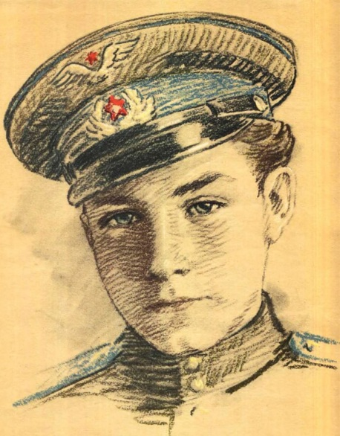
Перед глазами у мальчика был пример отца – известного летчика и Героя Советского Союза военачальника Н. П. Каманина.
Аркадия, самого младшего из пилотов, получившего прозвище «Летунок», берегли, как могли. Но война есть война, и генерал Каманин отдавал приказы сержанту Каманину, отправляя его в полёты, каждый из которых мог оказаться последним.
Мальчик летал в штабы дивизий, на командные пункты полков, передавал питание партизанам.
Первую награду подростку вручили в 15 лет – это был орден Красной Звезды. Аркадий спас пилота штурмовика Ил-2, разбившегося на нейтральной полосе.
Немцы готовили вылазку, намереваясь взять в плен лётчиков, однако советские пехотинцы прикрыли Аркадия огнём. Позднее его наградили также орденом Красного Знамени.
Мальчик умер в 18 лет от менингита. За свою короткую жизнь он совершил более 650 вылетов и налетал 283 часа.

Вилор Чекмак
Вилор Чекмак встретил войну в Севастополе в 1941 г., окончив всего 8 классов. Он хорошо учился, имел художественные и музыкальные способности, мечтал стать художником.
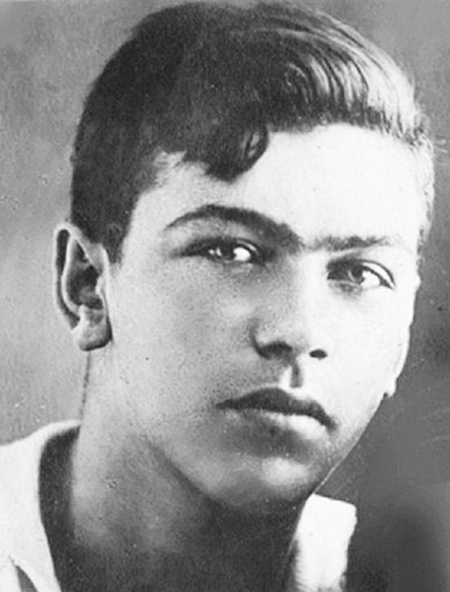
Вместе со своим другом Володей Снежинским он активно участвовал в разных творческих конкурсах. Также известно, что Вилор очень любил книгу «Три мушкетера».
Когда началась война, старший товарищ Вилора, уходивший на фронт, оставил ему овчарку по кличке Ральф. В августе 1941 г. с этой овчаркой Вилор, несмотря на врожденное заболевание сердца, ушел в партизанский отряд и стал разведчиком.
Погиб Вилор Чекмак в районе деревни Алсу под Севастополем. 10 ноября 1941 г. он был в дозоре.
Заметив приближающихся к партизанскому отряду фашистов, подросток выстрелом из ракетницы предупредил свой отряд об опасности, а сам в одиночку принял бой с наступавшими немцами.
Вилор дрался до последнего патрона. Когда стрелять было уже нечем, он максимально близко подпустил солдат к себе и подорвался гранатой.
После войны день рождения Вилора стал Днём юных защитников Севастополя.

Иван Герасимов-Фёдоров
Едва ли не в каждом эшелоне с войсками, движущимися на фронт, регулярно вылавливали зайцев-мальчишек, стремившихся на войну, чтобы отомстить за родных.
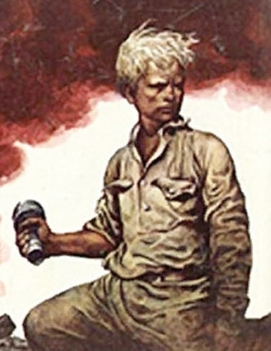
Так на станции Повадино обнаружился 14-летний Иван Герасимов. Отец его, Фёдор Герасимович, погиб на фронте, дом сгорел, а вместе с ним – его мать и три сестры.
В октябре в очередной раз пришло распоряжение во исполнение приказа Сталина всех подростков отправить в тыл для определения в училища.
В 5:30 утра 14 октября немцы начали артподготовку, и вопрос эвакуации Ивана на восток отложился. Первую атаку отбили, затем – авианалёт, потом двинулись вперёд немецкие танки. Орудия оказались отрезаны друг от друга.
Ваня в одиночку выпустил по танкам два последних снаряда. На глазах комиссара дивизиона Филимонова ему раздробило локоть левой руки. И тогда в сторону немцев полетели гранаты.
Осколком очередного снаряда Ивану оторвало кисть правой руки. Оставшимся в живых показалось, что он погиб.
Однако когда немецкие танки пошли в обход позиции артиллеристов, Иван Герасимов встал, выбрался из ровика, прижимая культей правой руки к груди противотанковую гранату, выдернул зубами чеку и лёг под гусеницу головного танка, погибнув героической смертью.

Валя Котик
Валентин родился 11 февраля 1930 г. на Украине в крестьянской семье. Стремительный гитлеровский блицкриг лета 1941 г. – и вот Валя с семьей, жившие в городе Шепетовка, уже на оккупированной территории.
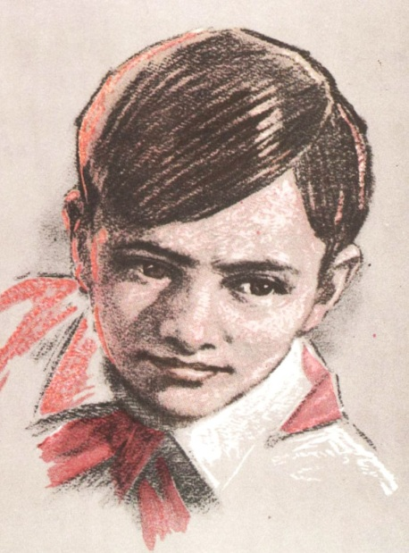
Осенью отчаянный мальчишка, устроив засаду у дороги, гранатой подорвал машину с гитлеровцами, уничтожив нескольких солдат и командира отряда полевой жандармерии.
Когда над семьей Вали нависла угроза ареста, он с матерью и братом убежал в лес, став бойцом партизанского отряда имени Кармелюка.
В октябре 1943 г. Валя, находившийся в дозоре, напоролся на карателей, готовившихся атаковать партизанскую базу.
Мальчика скрутили, но решив, что тринадцатилетний ребенок не представляет угрозы, оставили под охраной здесь же на опушке леса.
Каратели двинулись дальше, но Вале удалось вырваться, сорвать с пояса конвоира гранату и бросить ее в сторону врагов. Взрыв убил на месте двоих карателей, а поднятый шум не дал застать партизан врасплох.
Сам Валя был ранен, но выжил и продолжил воевать до самой смерти – 17 февраля 1944 г.
Валя Котик погиб в возрасте 14 лет от немецкой пули.

Лара Михеенко
В начале лета 1941 г. Лара поехала на летние каникулы в деревню Печенёво к дяде. Здесь ее и застала война. Как многие ее сверстницы, юная Лара начала вести опасную партизанскую жизнь.
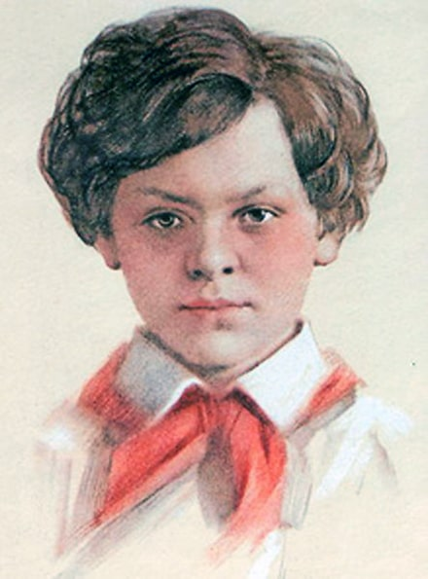
С августа 1943 г. отряд, в котором находилась Лара, активно участвовал в «рельсовой войне». Уже опытная разведчица, Лариса собирала сведения об охране мостов и возможностях их минирования.
Благодаря Ларе в одной из операций кроме моста был выведен из строя еще и проходивший по нему вражеский эшелон: девочка смогла подобраться к мосту, где зажгла огнепроводный шнур прямо перед приближающимся поездом.
Глубокой осенью 1943 г. Лариса с двумя партизанами пошла в деревню Игнатово на разведку. Они тайно остановились в доме проверенного человека. Пока партизаны общались с хозяйкой дома, Лариса оставалась снаружи для наблюдения.
Как выяснится позже, их предал кто-то из местных жителей. Внезапно появились немцы, и Лара успела предупредить об этом друзей.
Но силы были не равны – в бою были убиты оба партизана, а Ларису схватили, чтобы повести на допрос. В пальто у девочки оставалась ручная граната, которую она бросила в фашистов. Однако граната не взорвалась.
4 ноября 1943 г. Лариса Дорофеевна Михеенко после жестокого допроса, сопровождавшегося пытками и издевательствами, была расстреляна.

